Консультация для воспитателей

«Создание здоровьесберегающего пространства в группе с учетом ФГОС»

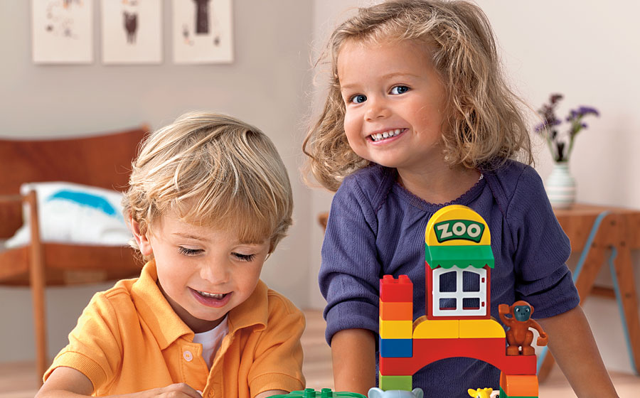

Подготовила: Москалева И.В.
Тутаев2016
«Создание здоровьесберегающего пространства в группе
с учетом ФГОС»
При создании предметно-развивающей среды необходимо руководствоваться следующими принципами, определенными во ФГОС дошкольного образования:
• Полифункциональности: предметная развивающая среда должна открывать перед детьми множество возможностей, обеспечивать все составляющие образовательного процесса и в этом смысле должна быть многофункциональной;
• Трансформируемости: данный принцип тесно связан с полифункциональностью предметной среды, т. е. предоставляет возможность изменений, позволяющих, по ситуации, вынести на первый план ту или иную функцию пространства (в отличие от монофункционального зонирования, жестко закрепляющего функции за определенным пространством) ;
• Вариативности: предметная развивающая среда предполагает периодическую сменяемость игрового материала, появление новых предметов, стимулирующих исследовательскую, познавательную, игровую, двигательную активность детей;
• Насыщенности: среда соответствует содержанию образовательной программы, разработанной на основе одной из примерных программ, а также возрастным особенностям детей;
• Доступности: среда обеспечивает свободный доступ детей к играм, игрушкам, материалам, пособиям;
• Безопасности: среда предполагает соответствие ее элементов требованиям по обеспечению надежности и безопасности.
Функции предметно-развивающей среды:
• Реализация различных образовательных программ с учетом применения инклюзивного образования, а также национально-культурных, климатических и других условий;
• Организация образовательного потенциала пространства ДОО и материалов, оборудования и инвентаря для развития детей дошкольного возраста, охраны и укрепления их здоровья, индивидуальных особенностей детей и коррекции их развития;
• Реализация двигательной активности детей, возможности общения и совместной деятельности детей и взрослых, а также возможности для уединения.
• Опираясь на вышеуказанные функциональные аспекты, РППС должна отражать полный процесс образовательной деятельности ДО с учетом индивидуальных особенностей детей.
При создании ППРС необходимо учитывать примерный перечень зон для сюжетно-ролевых и режиссерских игр (театрализованная деятельность, ряженье, освоение социальных ролей и профессий и пр.) ;
• Для познавательной активности (экспериментирование с различными материалами, развитие речи, наблюдение за природными явлениями, развитие математических представлений и пр.) ;
• Для самостоятельной деятельности детей (конструирование из различных материалов, художественно-продуктивная деятельность, ознакомление с литературой, выставка детского творчества, центр патриотического воспитания и пр.) ;
• Для двигательной активности (спортивные игры, соревнования и пр.) ;
• Для настольно-печатных и развивающих игр (рассматривание иллюстрированного материала, дидактические игры и пр.) ;
• Для экспериментирования и наблюдения за природными явлениями (экспериментальные лаборатории, календарь природы, центры для организации различных проектов и пр.) ;
• Для отдыха (уединение, общение и пр.) .
Наполняя пространство игрушками, оборудованием и другими игровыми материалами необходимо помнить о том, что все предметы должны быть известны детям, соответствовать их индивидуальным особенностям (возрастным ) для осуществления полноценной самостоятельной и совместной со сверстниками деятельности. В РППС должны быть включены также предметы для совместной деятельности ребенка со взрослым (педагогом).
При формировании предметно-развивающей среды необходимо:
- избавляться от загромождения пространства малофункциональными и несочетаемыми друг с другом предметами;
- создать для ребенка три предметных пространства, отвечающих масштабам действий его рук (масштаб "глаз – рука", роста и предметного мира взрослых)
Зоны предметно-развивающей среды условно можно разделить по секторам:
Активный сектор (занимает самую большую площадь в группе, включающий в себя:
• центр игры
• центр двигательной деятельности
• центр конструирования
• центр музыкально театрализованной деятельности
Спокойный сектор:
• центр книги
• центр отдыха
• центр природы
Рабочий сектор: (рабочий сектор занимает 25% всей группы, так как там предполагается размещение оборудования для организации совместной и регламентированной деятельности.
• центр познавательной и исследовательской деятельности
• центр продуктивной и творческой деятельности
• центр правильной речи и моторики.
Элементы РППС (игрушки, оборудование и другие материалы) не должны оказывать негативного влияния на психическое и физическое здоровье ребнка.

